Kính thưa quí bạn
Hôm nay gởi các bạn vài tin biết cũng hay
1. Tin gạo Mỹ bị thu hồi
2. Bắt con vịt sống dai One-ring phone: “Không xử dụng những số điện thoại xin lưu ý, đừng on phone với những số phone này nhé”
3. Tin kẹo và chocolat bị nhiểm chất độc (có khoảng 50 người vào nhà thương)
4. Thống kê xe điện bán tại California
5. Góc đố vui và lời giải
HCD 23-Jul-2024
-----===o0o===-----
Nếu các bạn không thấy hình chỉ thấy cái khung trống không hình, thì nên dọc Microsoft Word attached.

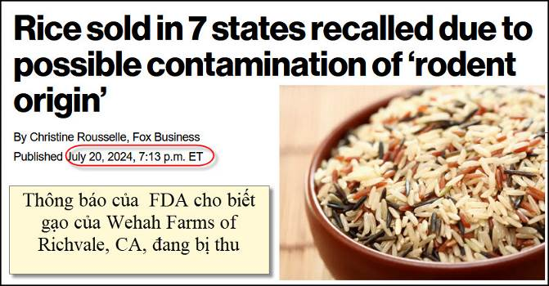
Nguồn tin và chi tiết: https://nypost.com/2024/07/20/us-news/rice-sold-in-7-states-recalled-due-to-possible-contamination-of-rodent-origin/?utm_source=flipboard&utm_campaign=nypost&utm_medium=social
HCD tóm tắt bản tin :
Thông báo của Cục Quản lý Thực phẩm và Dược phẩm Hoa Kỳ (FDA) cho biết gạo của Wehah Farms of Richvale, CA, đang bị thu hồi Lundberg Family Farms Sustainable Wild Blend Gourmet Rice do ô nhiễm (có thể) do một "vật thể lạ dường như có nguồn gốc từ loài gặm nhấm".

Việc thu hồi lần đầu tiên được bắt đầu vào ngày 10 tháng 5 năm 2024 và được FDA phân loại vào thứ Tư, ngày 17 tháng 7. Gạo được phân phối trên bảy tiểu bang, bao gồm Arizona, California, Florida, Maine, New Hampshire, Oregon and Wisconsin.

From: 'T C' via Cựu SVSQ Đại học CTCT Đà lạt <>
Sent: Monday, July 22, 2024 at 08:26:05 PM PDT
Subject: [ MGTH ] Fw: KHÔNG XỬ DỤNG NHỮNG SỐ ĐIỆN THOẠI(Cẩn tắc vô áy náy !)

KHÔNG XỬ DỤNG NHỮNG SỐ ĐIỆN THOẠI
XIN LƯU Ý, ĐỪNG ON PHONE VỚI NHỮNG SỐ PHONE NÀY NHÉ

Cục an ninh mạng thông báo rất khẩn cấp”: Hãy chuyển thông điệp này cho gia đình và bạn bè của bạn NGAY BÂY GIỜ. Mọi người đã nhận được cuộc gọi từ
ĐT: +375602605281
ĐT: +37127913091
ĐT: +37178565072
ĐT: +56322553736
ĐT: +37052529259
ĐT: +255901130460
hoặc bất kỳ số nào bắt đầu từ + 371 +375 + 381
Những kẻ này chỉ đổ chuông một lần và cúp máy. Nếu bạn gọi lại, họ có thể sao chép danh sách liên hệ của bạn trong 3 giây và nếu bạn có chi tiết ngân hàng hoặc thẻ tín dụng trên điện thoại, họ cũng có thể sao chép danh sách đó ...

Mã +375 dành cho Belarus.
Mã +371 dành cho Lativa.
+381 Xéc-bi-a.
+563 Valparaiso.
+370 Vilnius.
+255 Tanzania.
+996 Kyzgyrstan
Đừng trả lời hoặc Gọi lại.
Ngoài ra, đừng nhấn
# 90 hoặc # 09 trên Điện thoại di động của bạn khi được bất kỳ người gọi nào hỏi. Đó là một thủ thuật mới được sử dụng để truy cập thẻ SIM của bạn, thực hiện cuộc gọi với chi phí của bạn và coi bạn là tội phạm.

NGAY LẬP TỨC thông báo này tới càng nhiều bạn bè càng tốt để ngăn chặn bất kỳ sự xâm nhập nào !!
HCD : Thưa các bạn email báo động vể ‘One-Ring’ phone scam là cái hoax, không đúng, đừng có sợ.

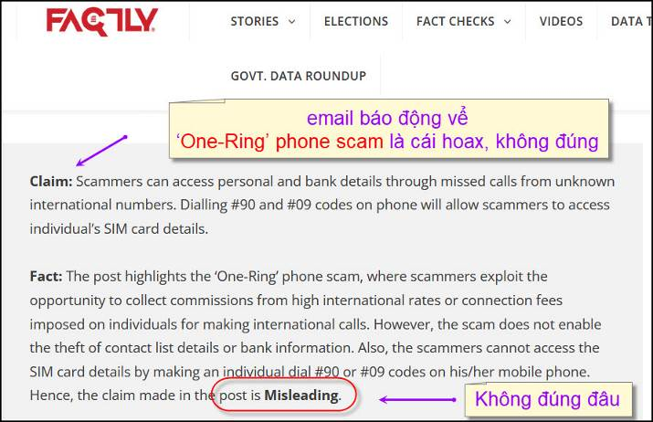
Nguồn tin và chi tiết : https://factly.in/scammers-cannot-obtain-personal-or-bank-details-through-the-one-ring-phone-scam-nor-can-they-steal-sim-card-information-using-90-or-09-codes/
HCD tóm tắt bản tin :
Sự thật: Email nói về lừa đảo qua điện thoại 'One-Ring', nơi những kẻ lừa đảo khai thác cơ hội thu tiền hoa hồng từ mức giá quốc tế cao hoặc phí kết nối áp dụng cho các cá nhân thực hiện cuộc gọi quốc tế. (không quá cao như vài email báo động đâu)
Tuy nhiên, nó không thể đánh cắp chi tiết danh sách liên lạc hoặc thông tin ngân hàng. Ngoài ra, những kẻ lừa đảo không thể đọc chi tiết thẻ SIM bằng cách quay số riêng lẻ mã # 90 hoặc # 09 trên điện thoại. Do đó, email báo động gây hiểu lầm.
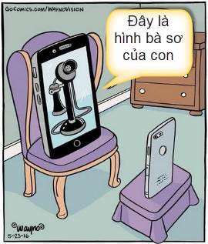

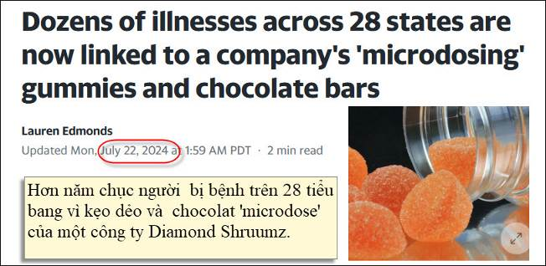
Nguồn tin và chi tiết: https://www.yahoo.com/lifestyle/dozens-illnesses-across-28-states-132414063.html
HCD tóm tắt bản tin:
Hơn năm chục người bị bệnh trên 28 tiểu bang vì kẹo dẻo và sô cô la 'microdose' của một công ty Diamond Shruumz.
Người ta thấy một số loại kẹo dẻo của công ty có chứa psilocin, FDA đã cho biết 36 trường hợp vào nằm bịnh viện và một trường hợp tử vong có thể liên quan đến sản phẩm.
Theo một báo cáo mới của CDC, Diamond Shruumz, công ty có những thanh sô-cô-la vi lượng đã bán kẹo dẻo làm bằng chất bất hợp pháp.
HCD: Thấy thì báo các bạn biết, bản tin còn dài. Nếu trong nhà có kẹo của hãng trên thì đem trả lấy tiền lại.

\\

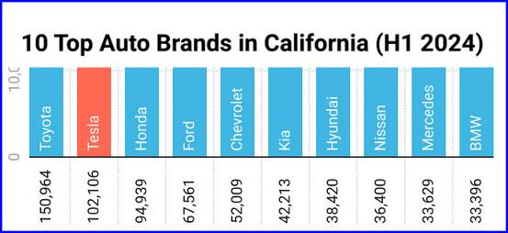\
Số lượng xe “đăng ký” tại California quí 1 (2024) theo hãng
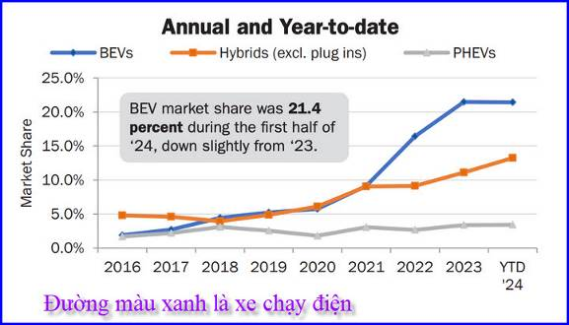
Nguồn tin và chi tiết: https://cleantechnica.com/wp-content/uploads/2024/07/10-top-auto-brands-in-California-H1-2024-logo.png
HCD tóm tắt bản tin:
Xe điện bán ra chiếm 21,4% tại California — Các mẫu xe BEV (battery electric vehicle) đứng đầu trong 4 hạng xe – (xe xăng không có đồ thị ở hình trên) Những người hâm mộ xe điện của Mỹ, thường ghen tị với người châu Âu và người Trung Quốc. Trung quốc và Âu châu có nhiều kiểu mẫu xe điện hơn để lựa chọn hơn.

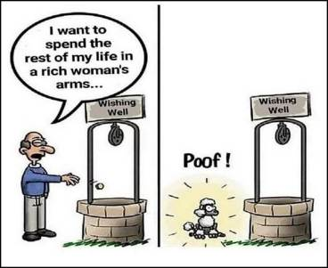

From: Cheri Webb <cherimeganwebb@
Sent: Sunday, July 21, 2024 8:50 SA
Subject: Câu đố vui 2 (14-Jul-2024)
Thưa Thầy Năng,
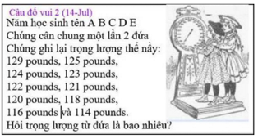
Nếu nói rằng “trong 10 số có 4 số lẻ và 6 số chẵn. Như vậy trong 5 số chỉ có 1 số lẻ …” thì có thể không hoàn toàn đúng. Một số chẵn và bốn số lẻ cũng có thể được!
Tuy nhiên trong trường hợp nầy, một số chẵn và bốn số lẻ có thể không thỏa mãn được những điều kiện khác của câu đố !
Cám ơn Thầy đã tham gia để giúp vui.
Thân kính,
CMW
HCD: Cám ơn chị Cheri
(Các bạn đọc lại câu đố và lời giải của anh Huỳnh Thiện Năng email MTC trước email nầy)
--------
From: Cheri Webb <cherimeganwebb@
Sent: Monday, July 22, 2024 1:02 CH
Subject: Lời giải cho câu đố 2 (14-July-2024)
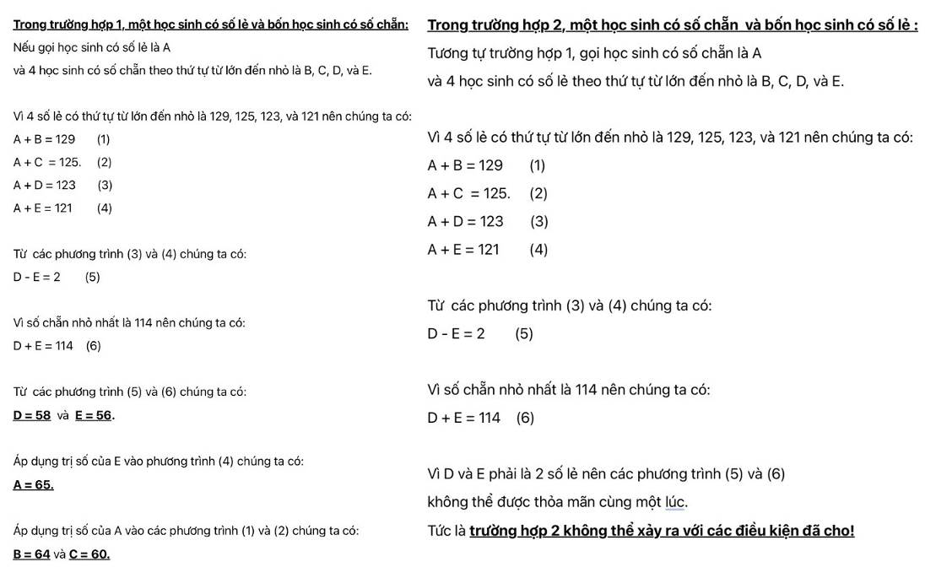

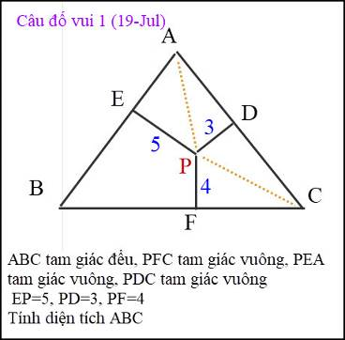
Câu nầy hướng đến các em học sinh

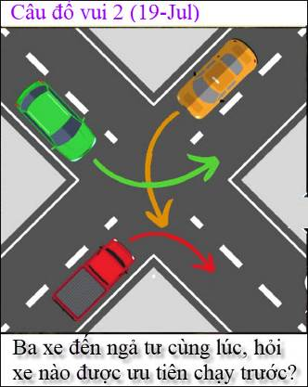

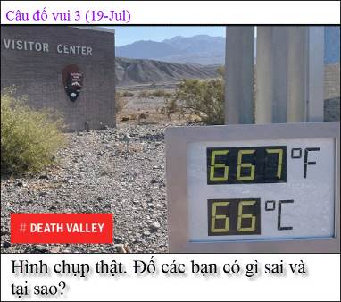
Chỗ sai thì ai cũng thấy ngay, còn lý do tại sao sai thì khó có người biết được.

From: nang huynh <nlehuynh@
Sent: Sunday, July 21, 2024 3:31 CH
Subject: Giải đáp các câu đố

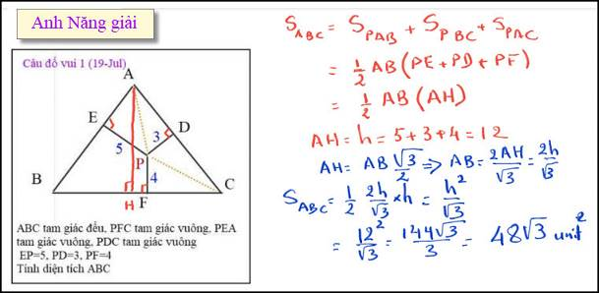
Câu 1: diện tích ABC = 48sqr(3) unit^2
Trong một tam giác đều: tổng số khoảng cách từ 1 điểm đến 3 cạnh bắng đường cao.
S. = 1/2 ah = 1/2 a( h1 + h2 + h3 )
và h = a× sqrt(3) / 2
Câu 2: theo thứ tự : đỏ; xanh; cam
Xe đỏ quẹo phải nên ưu tiên hơn hai xe kía cùng quẹo trái.
Xe cam phải nhường cho xe xanh đang ở phía phải của mình.
Câu 3: Nhiệt độ ở Death Valley có thể đến 66° C (vào khoảng 151° F)

Cảm ơn Anh, chúc Anh mạnh khỏe
Năng
HCD: Cám ơn anh Năng. Câu 3 sai thấy ngay là độ F và độ C không “ăn” nhau.

----------

From: Hoai Vu <hoai.hvu@
Sent: Sunday, July 21, 2024 1:04 CH
Subject: Lời giải câu đố

Kính thưa anh Đẳng,

Xin gửi anh lời giải mấy câu đố trong email vừa rồi.
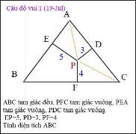
Câu nầy hướng đến các em học sinh
Em học sinh Hoài tính ra là 48 sqrt(3) = 83.14.
Gọi độ dài của các cạnh của ABC là a thì: (3+4+5)a/2 = sqrt(3) a^2/4 ==> 8 sqrt(3) = a ==> diện tích = 6a = 48 sqrt(3)

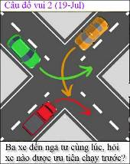
Theo luật lưu thông thì xe nào rẽ phải được ưu tiên (xe màu đỏ)

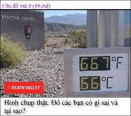
Chỗ sai thì ai cũng thấy ngay, còn lý do tại sao sai thì khó có người biết được
Lẽ tất nhiên chỗ sai là đổi từ nhiệt độ bách phân sang Fahrenheit. Cái nhiệt kế trong hình dùng LCD. Ngay cả những LCD được chế tạo để dùng trong những điều kiện khắc nghiệt nhất trong kỹ nghệ quốc phòng (MIL-SPEC) cũng chỉ hoạt động trong khoảng từ -40F cho đến khoảng 200F. Xa hơn nữa, các PCB (printed circuit board) thường bắt đầu nóng chảy ở nhiệt độ vào khoảng 350F. Chì (Pb) nóng chảy ở vào khoảng 620F, do đó ngay cả những mối hàn (hợp kim có chì) trong LCD cũng chảy nhão ra ở 667F như trong hình bên trên. Ấy là chưa kể nếu cái enclosure làm bằng polymer thì chỉ lên đến khoảng 200F là bắt đầu nóng chảy. Vì lẽ đó mà nhiệt độ 66C thì tin được, nhưng 667F thì không.
Kính anh,
Hoài
Tái bút: Quý vị nào đã từng làm việc trong ngành điện tử đều quen thuộc với những dữ kiện nêu trên. Các bộ phận điện tử phải hoạt động trong những nhiệt độ khắc nghiệt (vệ tinh nhân tạo, phi đạn, ...) đều phải được insulated hoặc tìm cách khác thoát nhiệt.
HCD: Cám ơn anh Hoài, anh giải thích rất là đầy đủ.

From: Hung Truong <hungttruong41@
Sent: Monday, July 22, 2024 10:04 SA
Subject: Hùng Truong - Bài giải đáp câu đố 19 Jul 2024

Anh Đẳng thân mến,
Kỳ vưa qua, khu tôi ở bị bão Beryl thổi tới và cúp điện 4,5 hôm. Nóng quá chịu không nổi phải lên nhà con gái ở các xa 1.5 giờ xe để " lánh nạn ".
Đồ ăn trong tủ lạnh bị hư hết. Về nhà mới hoàn hồn để đọc và tìm hiểu các câu đố.
Xin gửi anh giải đáp các câu đố ngày 19 Jul 2024 và câu #1 ngày 18 Jul 2024.
Xin cám ơn anh Đẳng.
Hùng Trương.

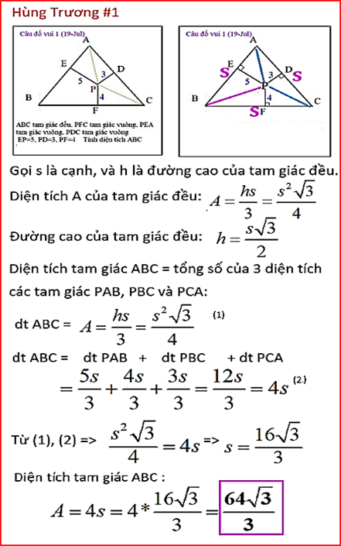

=====================================
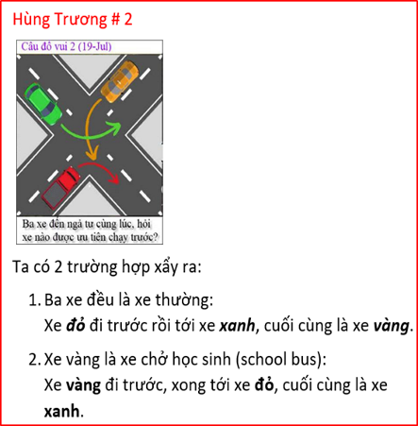
=============================================
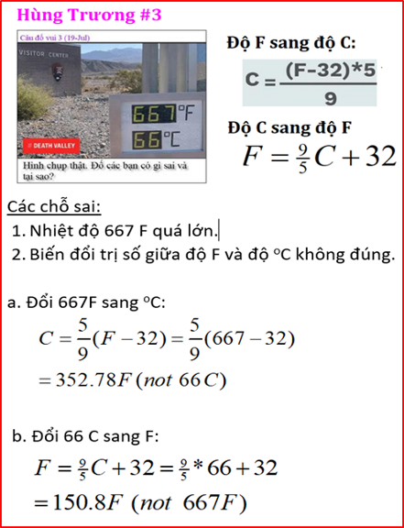
==============================================
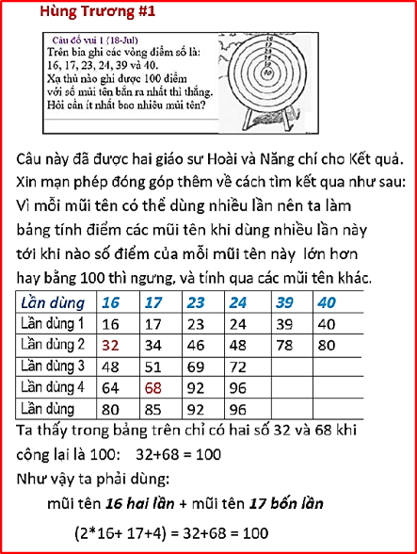
HCD: Cám ơn anh Hùng.
Nếu ba chiếc xe đến cùng lúc thì theo luật giao thông “Right-hand priority” tài xế ngường xe nằm bên tay phải của mình.
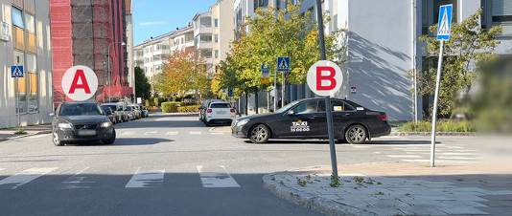
Các bạn click tấm ảnh trên để xem video “Right-hand priority”
https://cdn.korkortonline.se/videos/1080p/637858871.mp4 < == click để xem hay right click để download
----
Về bài toán tính diện tích tam giác, cách tính của anh Hùng đúng, nhưng anh sơ ý nhớ sai con số nầy:
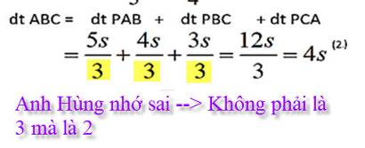
Đáp số là ==> diện tích= 48 sqrt(3)
diện tích ABC = 48sqrt(3)
-----===o0o===-----
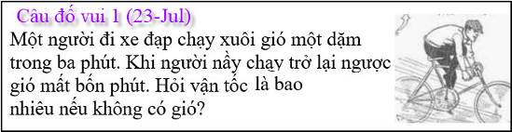

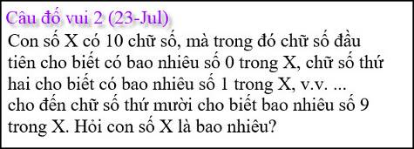
Hai câu đố vui hôm nay rất khó giải đáp

